

DIRECCIÓN REGIONAL DE EDUCACIÓN DE SAN MIGUELITO
Centro Educativo Básica General Santiago de la Guardia
Proyecto Educativo de Aula

“Si Me Motivo a Leer Aprendo al Máximo”

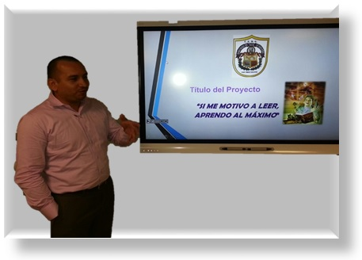
Por:
Maestro Juan Arcia

Año Escolar 2016

Contenido
INTRODUCCIÓN 3
DESCRIPCIÓN DEL PROBLEMA 4
Descripción del proyecto 5
Justificación 6
Beneficiarios 7
Objetivos 7
General 7
Específicos 7
Resultados o Metas Esperadas 7
Estrategias 8
Fundamentos teóricos 8
Metodología del Proyecto 10
Recomendaciones 11
Bibliografía 12
Anexos 13

INTRODUCCIÓN

El lenguaje es la facultad que poseemos todos los seres humanos para reconstruir y comunicar significados. Dentro del lenguaje encontramos una serie de aspectos que desarrollamos a través de nuestras vidas como los códigos de palabras claves, la comparación, el pensamiento y otros que son aspectos complejos del lenguaje y los cuales se sustentan en gran parte en la comprensión la lectora.
La lectura es unos de los pilares fundamentales del proceso de enseñanza aprendizaje, por lo tanto el presente proyecto ha sido diseñado con el objetivo de acercar a los niños a comprender la lectura, motivarlos con estrategias de diversión y estimulación creativa, incluyendo la tecnología para elevar su proceso de enseñanza aprendizaje.
Muestra la descripción, población estudiantil beneficiada, objetivos que se busca alcanzar y las metas o resultados esperados con este proyecto.
El mismo presenta una serie de estrategias para el desarrollo de la comprensión lectora, motivando al estudiante aprender al máximo de manera divertida. Incluye el acondicionamiento de un aula (Biblioteca) para trabajar las estrategias en base la lectura comprensiva.

DESCRIPCIÓN DEL PROBLEMA
Al hacer una observación a los estudiantes del Centro Educativo Básica General Santiago De La Guardia primaria ubicado en el corregimiento de Omar Torrijos, distrito de San Miguelito, provincia de Panamá, cuyas edades oscilan entre los 6, 7, 8, 9, 10 y 11 años.
Se puede apreciar que gran parte de las dificultades en el rendimiento académico se debe a la mala escritura acompañada de una regular ortografía, no saben redactar, ni resumir, la presentación de sus cuadernos no es la adecuada y la incorrecta comprensión lectora por parte de los niños; ocasiona grandes problemas académicos, frenándose notablemente el proceso de enseñanza-aprendizaje.
Razón por la cual se debe dar orientación precisa y estricta sobre una buena escritura a través de una correcta lectura que acelere los procesos de comprensión, interpretación, capacidad de expresarse por escritos, y el mejoramiento de la letra, en pro de la búsqueda de la calidad de la educación. La comprensión lectora es considerada la base de la enseñanza en efecto constituye el eje de las materias, el objetivo de la enseñanza de la comprensión lectora es dotar al sujeto de una serie de adquisiciones y esquemas que le hagan capaz de comprender e interpretar un texto así como de comunicarse, expresarse por escritura.
La comprensión lectora incide notablemente en el rendimiento académico de otras áreas permite el desarrollo intelectual del niño y su capacidad para comunicarse, es indispensable para entender el entorno social.

Descripción del proyecto

El presente proyecto, busca brindarles a los estudiantes del Centro Educativo Básica General Santiago De La Guardia; herramientas y estrategias motivadoras basándose en tecnologías, que le permita tener interés, motivación y hábito en la lectura.
A través de este proyecto de aula se busca que los niños y las niñas adquieran las habilidades y competencias necesarias para una mejor comprensión lectora, permitiendo así mejorar el rendimiento académico de los estudiantes.

Justificación
El adecuado desarrollo de la competencia lingüística debe ser uno de los propósitos centrales en la formación de nuestros estudiantes.
La comprensión lectora es una herramienta esencial para el aprendizaje y una condición necesaria para el desarrollo de otras competencias en la vida estudiantil.
Es por ello que el proyecto de aula, “si me motivo a leer, aprendo al máximo”; busca resaltar la importancia de la comprensión lectora, aplicando estrategias metodológicas y tecnológicas.
Con este proyecto se busca mejorar, en los estudiantes; una lectura más comprensiva para el desarrollo de los aprendizajes. Ayudándolos a comprender y exponer mejor sus propias ideas, haciéndolos parte integral de su propio aprendizaje.

Beneficiarios
Estudiantes del Centro Educativo Básica General Santiago de la Guardia.
Población Estudiantil (1 200).

ObjetivosGeneral
- Mejorar el nivel de comprensión lectora en los estudiantes del Centro Educativo Básica General Santiago De La Guardia utilizando estrategias y recursos tecnológicos para incentivar en ellos el hábito lector; elevando así el rendimiento académico.

Específicos
- Concientizar a los alumnos sobre la importancia de la lectura comprensiva.
- Desarrollar actividades que favorezcan el buen desempeño en la habilidad y comprensión lectora, que conlleve a un mejor rendimiento académico.
- Utilizar diversos medios tecnológicos como herramientas para el desarrollo de diferentes actividades pedagógicas para favorecer la comprensión lectora logrando capturar el interés del estudiante.
- Crear un rincón de lectura con diferentes textos.
- Ofrecer a los estudiantes lecturas ilustrativas con mensajes sobre los diferentes valores humanos.

Resultados o Metas Esperadas
- Con el proyecto de aula se espera que los estudiantes despierten el interés de mantener un hábito continuo en la lectura, elevando así su rendimiento académico.
- Se busca bajar el alto índice de fracaso en las diferentes asignaturas.
- Cultivar en el estudiante el amor a la lectura.

Estrategias
Realizar lecturas de diferentes temas de interés por un tiempo de 10 minutos diariamente.
Proyectar la lectura a través de herramientas tecnológicas como; pizarra digital interactiva, C3 Classroom Content Cloud, LanSchool, Internet, Portafolio digital (sites.google) y SMART NotebooK.
Desarrollar talleres de comprensión lectora.
Confeccionar un rincón de aprendizaje con libros de cuentos y textos escolares. Utilizar el diccionario, para que el estudiante por cuenta propia y con mayor independencia, conocer el significado de nuevas palabras.
Observar videos muy cortos relacionados a historias, cuentos y valores.
Utilizar tabla de palabras por minuto, que un niño o joven deberá leer en voz alta, al finalizar el ciclo escolar.

Fundamentos teóricos
El aprendizaje de la lectura y la escritura van íntimamente ligados. Algunos niños y niñas empiezan a escribir antes de iniciarse en la lectura. Una vez que el niño(a) comprende que cada letra tiene un sonido y que para escribir algo “ponemos” en el papel las palabras (sonidos) que estamos pensando o diciendo, comienza a ejecutar los primeros bocetos de escritura (aunque no se corresponda con lo que entendemos por escritura convencional).
El aprendizaje y comprensión del código ortográfico ayuda al niño(a) a iniciarse en la lectura, a decodificar, aunque no comprenda lo que lee. La comprensión y la rapidez lectora llegan de la mano de una práctica regular y sistemática, una vez que se ha iniciado el proceso de decodificación.
La base de la lectura y la escritura es el lenguaje hablado. No es ningún secreto que los niños(as) que tienen mayor facilidad para comunicarse, más riqueza de vocabulario y fluidez, son los primeros que empiezan a leer.
Para que un niño(a) aprenda a hablar tiene que estar inmerso en el lenguaje, tiene que oír a gente comunicarse y recibir ejemplos múltiples y variados de lenguaje oral. Del mismo modo, para aprender a leer y escribir, necesitará estar inmerso en actividades de lectura y escritura. Alguien tiene que leerle con regularidad. El profesor u otros adultos de su entorno tienen que servirle como modelos. De ellos aprenderá (por repetición) todos los comportamientos que exige el proceso de lectura.
El lenguaje es el principal instrumento para poder realizar una comunicación efectiva. El incorporar el lenguaje es aprender un mundo lleno de significados, en el cual el niño/a debe estar en condiciones para hacerlo (madurez para la lectoescritura), en el cual la capacidad del niño/a depende de la interacción entre lo biológico, psicológico y ambiental, basado en un ambiente de armonía y adecuadas a las necesidades del aprendizaje de cada niño y el tipo y calidad de educación y que están relacionadas con los métodos de enseñanza.
El desarrollo del poder de leer es clave para quienes están interesados en el desarrollo de los niños y jóvenes y para todos los que desean contribuir al crecimiento del país.
Según Mabel Condemarín es importante que nuestros estudiantes lean porque:
La práctica constante de la lectura permite al lector acumular un vocabulario en permanente expansión.
Cuando los niños leen desde pequeños, cuentos u otros textos narrativos, no solo expanden su vocabulario sino también aprenden progresivamente la sintaxis propia del lenguaje escrito.
El lenguaje que los niños escuchan y leen conforma el que usan para pensar, hablar y escribir.
El desarrollo del lenguaje requiere del contacto con otras personas, porque mediante la interacción se aprenden sus usos, funciones, significados y reglas.
Para la autora la lectura es el principal medio de desarrollo del lenguaje Porque:
- Es un factor determinante del fracaso o éxito escolar.
- Expande la memoria humana.
- Moviliza activamente la imaginación creadora.
- Estimula la producción de textos.
- Activa y afina las emociones y la afectividad
- Determina procesos de pensamiento.

Metodología del Proyecto
Se aplicarán actividades que tienen como fin lograr la comprensión comunicativa para contribuir de manera efectiva a su educación integral. Se divertirán, aprenderán y se adentrarán en el fantástico mundo de las palabras, los cuentos, las leyendas, los mitos, las fábulas y todas las posibles formas de comunicación.
Se seleccionara lecturas de texto, lecturas continúa de las asignaturas básicas, periódicos, fábulas, cuentos. Posteriormente se realizarán preguntas generadoras como: ¿Te gusta leer? ¿Qué te gusta leer? ¿Cuándo practicas la lectura, cómo lo haces?
Se tendrá en cuenta herramientas tecnológicas en el proceso de lectura comprensiva.
Para identificar la problemática de los alumnos del Centro Educativo Básico General Santiago de la Guardia, se realizó una observación relacionada en el área de lectura comprensiva y el alto índice del fracaso escolar.

Recomendaciones

Para tener una mejora en la comprensión de lectura es necesario que la persona que presenta dificultades mejore el nivel de atención, concentración y memoria, que aprenda a ser más organizado con sus cosas, que lea cada vez más preferiblemente libros que sean de su agrado, ya que si presenta un gran interés se esforzara mucho más por comprender y entender lo que lee; cuando vaya a leer, que escoja lecturas de acuerdo a su grado de conocimiento, es decir, lecturas que no contengan mucho vocabulario desconocido ni formas gramaticales que no sean claras; y finalmente realizar un resumen empezando con libros de menor extensión a mayor extensión, para ejercitar la comprensión lectora.

Bibliografía
Alliende, Felipe y otros. Comprensión de la Lectura I y II, Santiago de Chile. 1994

Ausubel, D. P.; Novak, J. D.; Hanesian, H.: Psicología Educativa. Un punto de vista cognoscitivo; Décima reimpresión, Editorial Trillas, México, 1997
Bandura, Albert “Teoría del aprendizaje social” Madrid Editorial Universitaria

Condemarín, M, 2006. “Estrategias para la enseñanza de la lectura. 2006

Castillo, Gabriel, guías de aprendizaje para una escuela deseable.

Marchand, M. (1960) La afectividad del educador. Buenos Aires: Editorial

Kapeluz,

Planes y Programas 4ª año Básico, Lenguaje y Comunicación. Rodríguez Luz, Comprensión Lectora.

Anexos

CRONOGRAMA DE ACTIVIDADES TALLER DE COMPRENSIÓN LECTORA
Actividades | Sesiones
Contenidos | Técnicas | 1 | 2 | 3 | 4 | 5 | 6 | 7 | 8 | 9 | 10
1. Desarrollo de Competencias psicolingüísticas. | Lectura clasificatoria | X
2. Desarrollo comprensivo de categorización | Lectura comprensiva de oraciones |  | X
3 Desarrollo comprensiva de oraciones. | Lectura asociativa |  |  | X
4. Desarrollo comprensivo de oraciones. | Lectura grado progresivo de dificultad |  |  |  | X
5. Completación lógica y semántica. | Lectura Completación lógica y semántica |  |  |  |  | X
6. Desarrollo de capacidades de análisis, síntesis y estructuración lógica. | Lectura comprensiva |  |  |  |  |  | X
7. Desarrollo comprensivo de textos con nivel de dificultad Progresiva. | Lectura comprensiva |  |  |  |  |  |  | X
8. Desarrollo de la Comprensión lectora a nivele explicito e implícito. | Lectura comprensiva |  |  |  |  |  |  |  | X
9. Tres momentos de didáctico de la lectura antes, durante y después. |  |  |  |  |  |  |  |  |  | X
10 Pauta de apreciaciones técnicas lectura. | Pauta de apreciación |  |  |  |  |  |  |  |  |  | X

TABLA DE PALABRAS POR MINUTO, QUE UN NIÑO O JOVEN DEBERÁ LEER EN VOZ ALTA, AL FINALIZAR EL CICLO ESCOLAR

Primaria

1º 35 a 59 palabras por minuto

2º 60 a 84

3º 85 a 99

4º 100 a 114

5º 115 a 124

6º 125 a 134

Herramientas Tecnológicas utilizadas para la comprensión lectora

Pizarra digital interactiva.

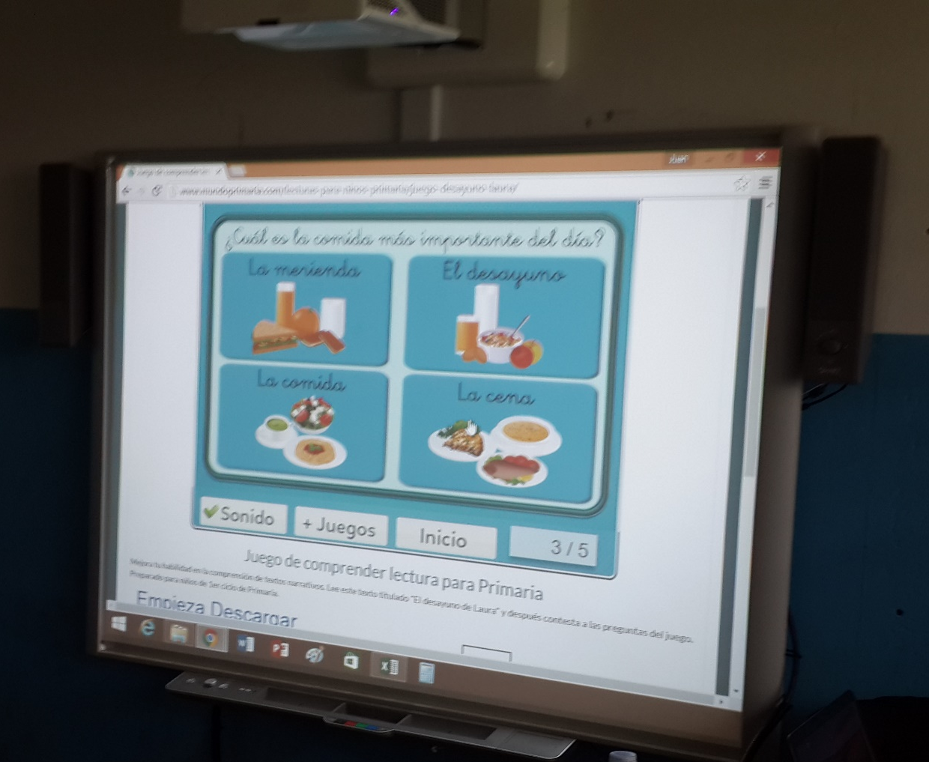

C3 Classroom Content Cloud
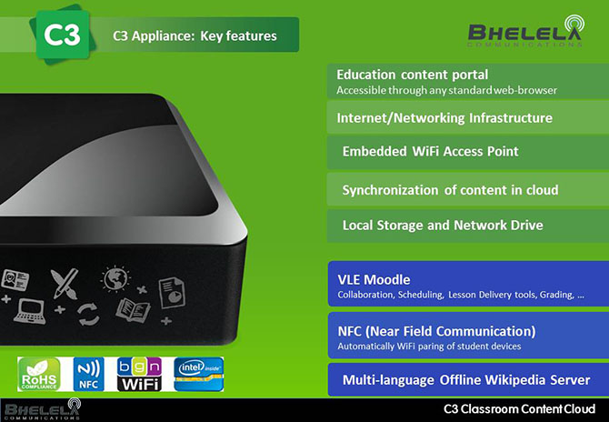
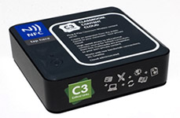
La solución (Aula contenidos en la nube) Crítica Enlaces C3 es una solución nueva e integral que permite la entrega de contenido digitalizado, literalmente, en cualquier lugar - si existe conectividad o no (o la mala conectividad), si hay energía estable de suministro o no, si su un entorno rural o urbano o móvil; cualesquiera que sean los dispositivos finales (tabletas, ordenadores portátiles) están siendo utilizados, etc.
La motivación para el C3 surgió de la observación que el eLearning programas en todo el mundo están siendo menos eficaz por falta de acceso a los contenidos. Contenido multimedia hace que para una poderosa herramienta en el aprendizaje y la C3 hace posible.
La solución C3 se compone de:
- C3 Appliance con domicilio en la escuela / aula,
- Nube C3, que (cuando la conectividad está disponible) es donde se almacena el contenido original,
- C3 contenido (contenido de los proveedores de 3 ª parte) y
- Apoyo C3 (un programa de apoyo integral).
LanSchool
Software de gestión de la clase de LanSchool mantiene a los estudiantes comprometidos y el aprendizaje, en un entorno digital seguro.

Promover la enseñanza de colaboración

Minimizar las distracciones

Optimizar su entorno de aprendizaje

Supervisar a los estudiantes
Supervisar a los estudiantes mediante el uso de la vista en miniatura para ver rápidamente la pantalla de cada estudiante. Puede controlar hasta 3.000 estudiantes a la vez, y dos monitores son compatibles. La vista Detalles muestra columnas de información sobre los estudiantes. Se muestra información útil, como por ejemplo la última ejecución de la aplicación, así como la última página web visitada. ScreenFeed gira a través de pantallas de los alumnos, lo que permite a los maestros monitorear pantallas de los estudiantes a distancia. Otras características tales como Instantánea de pantalla, historial de Internet y el monitoreo del teclado ayuda a mantener un ambiente seguro para todos los estudiantes.

Retire las distracciones
Llamando la atención de los estudiantes con la tecnología en sus manos puede ser una tarea difícil. La función de las pantallas en blanco le permite enfocar la atención de sus estudiantes al frente de la clase mediante troquelado todas las pantallas de los alumnos. Además, usted puede mantener sus estudiantes se centraron en la tarea en cuestión, al limitar su acceso a sitios web específicos y las aplicaciones que se ejecutan en sus equipos.

Enseñar
Enseñar con mayor eficacia mediante la difusión de la pantalla maestro para el resto de la clase. Mostrar una pantalla de estudiante para el resto de la clase como un refuerzo positivo. Control remoto de escritorio de un alumno para ayudar con los conceptos clave. Fácilmente como navegar por Internet, por lo que los estudiantes van exactamente donde usted lo hace. Distribuir las encuestas o cuestionarios rápidos y compartir resultados inmediatos con la clase.

Comunicar
Las funciones de comunicación que se encuentran en los maestros ayudan a LanSchool comunicarse más efectivamente con los estudiantes en el aula. Los maestros pueden audio chat, enviar un mensaje a mantener a un estudiante en la tarea, chatear con una persona o grupo de estudiantes y responder a las preguntas rápidamente con las funciones de comunicación se encuentra en LanSchool.

Ahorrar tiempo
Maximizar el tiempo de clase valiosa con herramientas rápidas y ajustes personalizados. Enviar y recoger las tareas. Iniciar aplicaciones y sitios web al instante. Automatizar inicios de sesión de los estudiantes y dispositivos eléctricos de encendido / apagado de forma remota.

Rápido, Fácil Acceso
LanSchool está configurado para que los maestros acceder fácilmente a las funciones que más utiliza. La barra de botones en la parte superior de la consola permite a los maestros acceder a las funciones que más utilizan, y se puede configurar para que pueda poner los botones de favoritos donde los desee. También puede utilizar el menú contextual para iniciar rápidamente la consola para mostrar su pantalla a los estudiantes, las pantallas en blanco y límite de web y aplicaciones. El menú contextual es la manera más rápida y más sencilla de mantener a los estudiantes en la tarea.

Internet
http://www.mundoprimaria.com/lecturas-para-ninos-primaria/lecturas-cortas-y-rapidas/

Portafolio digital (sites.google)

SMART NotebooK.

Dedicar de 10 minutos diarios a la lectura comprensiva



Manejo del diccionario



Confeccionar un rincón donde tengan su propia biblioteca e información sobre la mejor manera para contar cuentos y textos escolares.
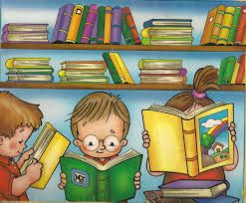

Observar videos relacionados a valores o temas de interés



